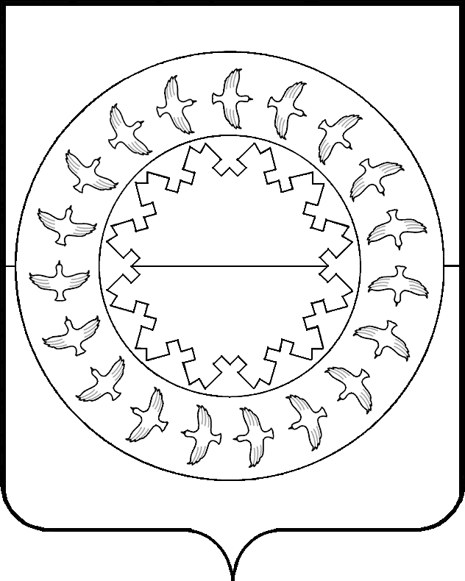

МУНИЦИПАЛЬНОЕ ОБРАЗОВАНИЕ «МУНИЦИПАЛЬНЫЙ РАЙОН «ЗАПОЛЯРНЫЙ РАЙОН»
КОНТРОЛЬНО-СЧЕТНАЯ ПАЛАТА
166700, п. Искателей, Ненецкий автономный округ, ул. Губкина, д.10, тел. (81853) 4-81-44, факс (81853) 4-79-64, e-mail: ksp-zr@mail.ru

23 ноября 2020 года
ЗАКЛЮЧЕНИЕ

на проект решения Совета депутатов МО «Хорей-Верский сельсовет» НАО

«О внесении изменений в решение Совета депутатов МО «Хорей-Верский сельсовет» НАО «О местном бюджете на 2020 год»

от 27 декабря 2019 года № 2»

В соответствии с пунктом 1.2 «Соглашения о передаче Контрольно-счетной палате Заполярного района полномочий контрольно-счетного органа муниципального образования «Хорей-Верский сельсовет» Ненецкого автономного округа по осуществлению внешнего муниципального финансового контроля» от 29.12.2011 проведена экспертиза проекта решения Совета депутатов МО «Хорей-Верский сельсовет» НАО «О внесении изменений в решение Совета депутатов МО «Хорей-Верский сельсовет» НАО «О местном бюджете на 2020 год» от 27 декабря 2019 года № 2» (далее – проект решения).

Для проведения экспертизы проект решения представлен в Контрольно-счетную палату Заполярного района в электронном виде 19.11.2020.

Проектом решения предлагается изложить в новой редакции:
- пункт 1 решения Совета депутатов муниципального образования «Хорей-Верский сельсовет» Ненецкого автономного округа от 27.12.2019 № 2 «О местном бюджете на 2020 год» (в редакции решения от 05.03.2020 № 1, от 28.05.2020 №1, от 02.07.2020 №1) (далее – Решение о бюджете);
- приложение 1 «Доходы местного бюджета на 2020 год» к Решению о бюджете;
- приложение 2 «Распределение бюджетных ассигнований по разделам, подразделам, целевым статьям (муниципальным программам и непрограммным направлениям деятельности) и группам видов расходов классификации расходов бюджетов в ведомственной структуре расходов местного бюджета на 2020 год» к Решению о бюджете.
Проектом решения предусматриваются следующие изменения:
Увеличение доходной части местного бюджета на 4,4 тыс. руб. том числе:
- Увеличение доходов в виде субвенций на осуществление первичного воинского учета на территориях, где отсутствуют военные комиссариаты КБК 710 202 35118 10 0000 150 на сумму 4,4 тыс. руб.
Увеличение расходной части бюджета на сумму 4,4 тыс. руб. в том числе:
- Увеличение расходов на осуществлении первичного воинского учета на территориях, где отсутствуют военные комиссариаты на приобретение основных средств и материальных запасов на 4,4 тыс. руб.
Согласно пояснительной записке основанием на увеличение доходов является приложение к выписке из лицевого счета получателя бюджетных средств № 14842012150 за 12.11.2020 года.
Так же, в соответствии с проектом решения предлагается перераспределить бюджетные ассигнования, запланированные на содержании Администрации МО, код БК 710 01 04 93.0.00.91010 в сумме 91,3 тыс. руб. с вида расходов 200 «Закупка товаров, работ и услуг для обеспечения государственных (муниципальных) нужд» на вид расходов 800 «Иные бюджетные ассигнования». Согласно финансово – экономическому обоснованию увеличены расходы на оплату пени по НДФЛ.
Оплата штрафных санкций за счет бюджетных средств, является расходами, произведенными с нарушением принципа эффективности использования бюджетных средств (статья 34 БК РФ).

В результате внесения указанных изменений прогнозируемый общий объем доходов местного бюджета изменится и составит 24 890,6 тыс. руб., общий объем расходов местного бюджета изменится и составит 39 600,0 тыс. руб.
Прогнозируемый дефицит местного бюджета составит 14 709,4 тыс. руб. или 73,3% утвержденного общего годового объема доходов бюджета без учета утвержденного объема безвозмездных поступлений.
Превышение предельного размера дефицита бюджета, установленного пунктом 3 статьи 92.1 БК РФ, не противоречит бюджетному законодательству, так как дефицит местного бюджета покрывается остатками денежных средств на счете по учету средств бюджета на 01.01.2020 (20 000,2 тыс. руб., в т.ч. собственные средства – 6 790,1 тыс. руб., целевые средства – 13 210,1 тыс. руб.).

Контрольно-счетная палата Заполярного района предлагает проект решения Совета депутатов МО «Хорей-Верский сельсовет» НАО принять к дальнейшему рассмотрению после его доработки Администрацией МО с учетом замечаний.
В ходе рассмотрения проекта решения предлагаем заслушать Администрацию муниципального образования о целесообразности вносимых изменений в доходную и расходную части бюджета и их финансово-экономическом обосновании.

Председатель Контрольно-счетной
палаты Заполярного района Е.В. Субоч

Исп.: Егорова Лилия Викторовна
тел. (818-53) 4-79-64

